TÀI LIỆU DỰ ÁN

HỆ THỐNG HỌC TIẾNG ANH THÔNG MINH - AI STUDY ENGLISH

Logo Trường

Logo Dự Án
Giảng viên | Hồ Hoàng Chương
Nhóm | 69
Thành viên | Nông Thị Thảo Nguyên - TB01430
 | Ngô Gia Phú - TB01326
 | Trần Gia Nhật Ni - TB01392

MỤC LỤC
- GIỚI THIỆU DỰ ÁN
  - 1.1. Tổng quan dự án
  - 1.2. Yêu cầu hệ thống
  - 1.3. Kế hoạch dự án
- PHÂN TÍCH YÊU CẦU
  - 2.1. Sơ đồ Use Case
  - 2.2. Đặc tả yêu cầu hệ thống (SRS)
  - 2.3. Sơ đồ triển khai
- THIẾT KẾ ỨNG DỤNG
  - 3.1. Mô hình công nghệ
  - 3.2. Kiến trúc hệ thống
  - 3.3. Thực thể – Sơ đồ quan hệ (ERD)
  - 3.4. Chi tiết thực thể
  - 3.5. Giao diện hệ thống
- THỰC HIỆN DỰ ÁN
  - 4.1. Cấu trúc thư mục dự án
  - 4.2. Cơ sở dữ liệu với SQL Server
  - 4.3. Lập trình tầng dữ liệu (Repository)
  - 4.4. Lập trình tầng nghiệp vụ (Service)
  - 4.5. Lập trình tầng điều khiển (Controller)
  - 4.6. Giao diện người dùng (Views)
  - 4.7. Tích hợp AI
- KIỂM THỬ PHẦN MỀM
  - 5.1. Tổng quan kiểm thử
  - 5.2. Các Test Case chính
- KẾT LUẬN
  - 6.1. Kết quả đạt được
  - 6.2. Hạn chế
  - 6.3. Hướng phát triển

1. GIỚI THIỆU DỰ ÁN

1.1. Tổng quan dự án
Trong bối cảnh nhu cầu học tiếng Anh ngày càng tăng cao và công nghệ trí tuệ nhân tạo (AI) phát triển mạnh mẽ, việc ứng dụng AI vào giáo dục là xu hướng tất yếu. Hệ thống AI Study English được phát triển nhằm cung cấp một nền tảng học tiếng Anh cá nhân hóa, thông minh, giúp người học tự đánh giá trình độ, nhận lộ trình học tập phù hợp và theo dõi tiến trình học tập một cách hiệu quả.
Hệ thống được xây dựng trên nền tảng ASP.NET Core MVC (.NET 10) với cơ sở dữ liệu SQL Server, áp dụng kiến trúc phân tầng rõ ràng (Repository – Service – Controller – View). Dự án tích hợp OpenAI API / Google Gemini API để hỗ trợ phân tích năng lực, tạo nội dung bài kiểm tra tự động và xây dựng lộ trình học tập cá nhân hóa cho từng học viên.
Các chức năng chính của hệ thống bao gồm:
- Quản lý tài khoản: Đăng ký, đăng nhập, quên mật khẩu, xác thực OTP, quản lý hồ sơ cá nhân.
- Onboarding (Khảo sát ban đầu): Thu thập thông tin mục tiêu học tập, trình độ hiện tại, kỹ năng ưu tiên và thời gian học khả dụng.
- Bài kiểm tra xếp lớp (Placement Test): Đánh giá trình độ tiếng Anh qua các dạng câu hỏi trắc nghiệm, đúng/sai, tự luận ngắn, nghe hiểu.
- Phân tích năng lực AI (Competency Analysis): AI phân tích kết quả bài kiểm tra, đánh giá điểm mạnh, điểm yếu và đưa ra nhận xét chi tiết.
- Lộ trình học tập cá nhân hóa (Learning Path): AI tạo lộ trình học theo từng giai đoạn với các node bài học, bài kiểm tra, bài tập thực hành.
- Theo dõi tiến trình học tập (Progress Tracking): Dashboard theo dõi tiến độ theo kỹ năng, chủ đề, lịch sử hoạt động.
- AI Tutor: Chatbot AI hỗ trợ học viên hỏi đáp về nội dung bài học 24/7.
- Tạo câu hỏi tự động bằng AI (Quiz Generation): AI sinh câu hỏi theo chủ đề, trình độ, loại câu hỏi.
- Gamification: Hệ thống thành tích, huy hiệu, XP, streak và cấp bậc để tăng động lực học tập.
- Kế hoạch học tập (Study Plan): Hiển thị kế hoạch học theo ngày/tuần/tháng dựa trên lộ trình cá nhân.
- Quản trị hệ thống (Admin): Quản lý người dùng, chủ đề học tập, kỹ năng, trình độ, tài liệu tham khảo, bài kiểm tra xếp lớp, nội dung AI, lộ trình mẫu, thông báo, audit log, xuất dữ liệu.
- Quản trị Giáo viên (Teacher): Dashboard, quản lý khóa học, bài học, quiz, bài tập, chấm điểm, điểm danh, lịch dạy, tài nguyên, tin nhắn, báo cáo, quản lý học viên.
- Thông báo & Ghi chú: Hệ thống thông báo cho học viên và ghi chú cá nhân.

1.2. Yêu cầu hệ thống

1.2.1. Yêu cầu chức năng
- Quản lý tài khoản người dùng:
  - Đăng ký tài khoản với email, họ tên, mật khẩu (mã hóa BCrypt).
  - Đăng nhập với cơ chế khóa tài khoản sau nhiều lần thất bại.
  - Quên mật khẩu qua email OTP.
  - Quản lý hồ sơ cá nhân: đổi avatar, cập nhật thông tin, đổi mật khẩu.
  - Phân quyền theo vai trò: Admin, Teacher (Giáo viên), Student (Học viên).
- Khảo sát ban đầu (Onboarding):
  - Thu thập mục tiêu học tập, trình độ tự đánh giá, kỹ năng ưu tiên.
  - Thu thập thời gian học khả dụng (số phút/ngày, số ngày/tuần).
  - Xác nhận và lưu hồ sơ học tập (Learning Profile).
- Bài kiểm tra xếp lớp (Placement Test):
  - Quản lý bài kiểm tra gồm nhiều phần (Section), mỗi phần nhiều câu hỏi.
  - Hỗ trợ 4 dạng câu hỏi: MCQ, True/False, Short Answer, Listening.
  - Chấm điểm tự động, tổng hợp kết quả theo kỹ năng và trình độ.
- Phân tích năng lực AI:
  - Gửi kết quả bài kiểm tra lên OpenAI/Gemini API để phân tích.
  - Tính điểm năng lực theo từng kỹ năng (Listening, Speaking, Reading, Writing, Grammar, Vocabulary).
  - Xác định điểm mạnh, điểm yếu và gợi ý cải thiện.
  - Chạy phân tích ở background (Background Service) để không chặn giao diện người dùng.
- Lộ trình học tập cá nhân hóa:
  - AI tự động tạo lộ trình học gồm các node: Topic, Lesson, Quiz, Practice, Review, AI Tutor.
  - Quản lý trạng thái node: LOCKED → AVAILABLE → IN_PROGRESS → COMPLETED.
  - Tự động mở khóa node tiếp theo khi hoàn thành node trước đó.
  - Hỗ trợ xem chi tiết, tổng quan, lịch sử lộ trình.
- Theo dõi tiến trình học tập:
  - Dashboard hiển thị tiến độ tổng quan, tiến độ theo kỹ năng, theo chủ đề.
  - Lịch sử hoạt động học tập chi tiết.
  - Snapshot tiến trình định kỳ (Background Service).
- AI Tutor:
  - Chat trực tiếp với AI về nội dung bài học trong lộ trình.
  - Lưu lịch sử hội thoại theo conversation.
  - Hỗ trợ học viên 24/7.
- Tạo câu hỏi AI (Quiz Generation):
  - Chọn kỹ năng, chủ đề, trình độ, loại câu hỏi, số lượng.
  - AI sinh câu hỏi dạng JSON, lưu vào bảng ai_generated_contents.
  - Quy trình duyệt nội dung: PENDING → APPROVED/REJECTED → PUBLISHED.
- Gamification:
  - Hệ thống XP (điểm kinh nghiệm), streak (chuỗi ngày học liên tục).
  - Huy hiệu thành tích khi đạt các cột mốc học tập.
  - Cấp bậc (Rank Tier) dựa trên XP tích lũy.
- Kế hoạch học tập (Study Plan):
  - Hiển thị kế hoạch học theo ngày/tuần/tháng dựa trên lộ trình cá nhân.
- Quản trị hệ thống (Admin):
  - CRUD đầy đủ cho: Kỹ năng tiếng Anh, Trình độ, Chủ đề học tập, Tài liệu tham khảo.
  - Quản lý bài kiểm tra xếp lớp, lịch sử làm bài.
  - Duyệt nội dung AI, xuất bản câu hỏi vào ngân hàng đề.
  - Xem lịch sử phân tích năng lực, audit log.
  - Import chủ đề từ file Excel.
  - Quản lý mẫu lộ trình học tập (Path Templates).
  - Quản lý thông báo hệ thống.
  - Quản lý thành tích (Achievements).
  - Xuất dữ liệu (Export).
  - Cài đặt hệ thống (System Settings).
- Quản trị Giáo viên (Teacher):
  - Dashboard tổng quan giáo viên.
  - Quản lý khóa học (Courses), bài học (Lessons).
  - Quản lý quiz và bài tập (Assignments).
  - Chấm điểm học viên (Grades).
  - Điểm danh (Attendance).
  - Quản lý lịch dạy (Schedule).
  - Quản lý tài nguyên học tập (Resources).
  - Gửi tin nhắn cho học viên (Messages).
  - Xem báo cáo (Reports).
  - Quản lý danh sách học viên (Students).
- Thông báo & Ghi chú:
  - Hệ thống thông báo gửi đến học viên (toàn bộ hoặc cá nhân).
  - Ghi chú cá nhân của học viên.

1.2.2. Yêu cầu phi chức năng
- Bảo mật: Mật khẩu mã hóa BCrypt, Cookie Authentication với HttpOnly + Secure + SameSite Strict. Chống CSRF, IDOR prevention.
- Hiệu năng: Sử dụng AsNoTracking() cho các truy vấn đọc, Index cho các cột truy vấn thường xuyên. AI xử lý bất đồng bộ qua Background Service.
- Khả năng mở rộng: Kiến trúc phân tầng, Dependency Injection, Generic Repository Pattern. IAIProvider trừu tượng hóa cho phép swap OpenAI ↔ Gemini.
- Giao diện: Responsive, thân thiện, sử dụng Tailwind CSS v4, font Roboto.
- Tích hợp AI: Hỗ trợ cấu hình endpoint, model, API key qua file .env. Tự detect provider (OpenAI vs Gemini).
- Ghi nhật ký: Mọi lần gọi AI được log với token count, chi phí, thời gian, trạng thái. Audit log cho thao tác quản trị.

1.3. Kế hoạch dự án
TT | Module | Mô tả | Trạng thái
M1 | Account & Auth | Đăng ký, đăng nhập, quên mật khẩu, hồ sơ cá nhân | ✅ Hoàn thành
M2 | Onboarding | Khảo sát ban đầu, tạo Learning Profile | ✅ Hoàn thành
M3 | Placement Test | Bài kiểm tra xếp lớp, chấm điểm tự động | ✅ Hoàn thành
M4 | Master Data | Chuẩn hóa CSDL, quản lý kỹ năng, trình độ, chủ đề | ✅ Hoàn thành
M5 | Reference Sources | Quản lý tài liệu tham khảo, kiểm tra bản quyền | ✅ Hoàn thành
M7 | Competency Analysis | Phân tích năng lực AI, tính điểm, nhận xét | ✅ Hoàn thành
M8 | Learning Path Engine | Tạo lộ trình AI, quản lý node, mẫu lộ trình | ✅ Hoàn thành
M9 | Learning Path UI | Giao diện lộ trình kiểu Duolingo, theo dõi tiến trình | ✅ Hoàn thành
M10 | Study Plan | Kế hoạch học theo ngày/tuần/tháng | ✅ Hoàn thành
M11 | AI Tutor | Chat với AI về nội dung bài học | ✅ Hoàn thành
M12 | Gamification | Thành tích, XP, streak, huy hiệu, cấp bậc | ✅ Hoàn thành
M13 | Teacher Module | Dashboard, khóa học, quiz, bài tập, chấm điểm, điểm danh | ✅ Hoàn thành
M14 | Quiz Generation | AI sinh câu hỏi, quy trình duyệt và xuất bản | ✅ Hoàn thành
M15 | Notifications & Notes | Thông báo hệ thống, ghi chú cá nhân | ✅ Hoàn thành
M16 | Progress Tracking | Dashboard tiến trình, lịch sử, snapshot | ✅ Hoàn thành
M17 | AI Replanning | Tái cấu trúc lộ trình học tập bằng AI | ✅ Hoàn thành
M18 | Export & Reporting | Xuất dữ liệu Excel, báo cáo | ✅ Hoàn thành

2. PHÂN TÍCH YÊU CẦU

2.1. Sơ đồ Use Case

2.1.1. Use Case tổng quát
Hệ thống có 3 nhóm đối tượng (Actor) chính:
Actor | Mô tả
Student (Học viên) | Người dùng chính, đăng ký học, làm bài kiểm tra, theo dõi tiến trình, chat AI Tutor
Teacher (Giáo viên) | Quản lý khóa học, bài học, quiz, chấm điểm, điểm danh, lịch dạy
Admin (Quản trị viên) | Quản lý toàn bộ hệ thống, duyệt nội dung, quản lý người dùng
Các Use Case chính:
- UC01: Đăng ký / Đăng nhập / Quên mật khẩu
- UC02: Hoàn thành Onboarding (khảo sát ban đầu)
- UC03: Làm bài kiểm tra xếp lớp (Placement Test)
- UC04: Xem kết quả phân tích năng lực AI
- UC05: Xem và theo dõi lộ trình học tập
- UC06: Theo dõi tiến trình học tập (Dashboard)
- UC07: Quản lý hồ sơ cá nhân
- UC08: Tương tác với AI Tutor
- UC09: Xem thành tích và huy hiệu (Gamification)
- UC10: Xem kế hoạch học tập (Study Plan)
- UC11: Quản lý ghi chú cá nhân
- UC12: Quản lý người dùng (Admin)
- UC13: Quản lý chủ đề học tập (Admin)
- UC14: Quản lý kỹ năng tiếng Anh (Admin)
- UC15: Quản lý trình độ (Admin)
- UC16: Quản lý tài liệu tham khảo (Admin)
- UC17: Quản lý bài kiểm tra xếp lớp (Admin)
- UC18: Duyệt và xuất bản nội dung AI (Admin)
- UC19: Tạo câu hỏi tự động bằng AI
- UC20: Quản lý mẫu lộ trình học tập (Admin)
- UC21: Quản lý thông báo (Admin)
- UC22: Xem audit log (Admin)
- UC23: Xuất dữ liệu (Admin)
- UC24: Quản lý khóa học (Teacher)
- UC25: Quản lý bài học & Quiz (Teacher)
- UC26: Chấm điểm & Điểm danh (Teacher)
- UC27: Quản lý lịch dạy (Teacher)
(Sơ đồ Use Case tổng quát)
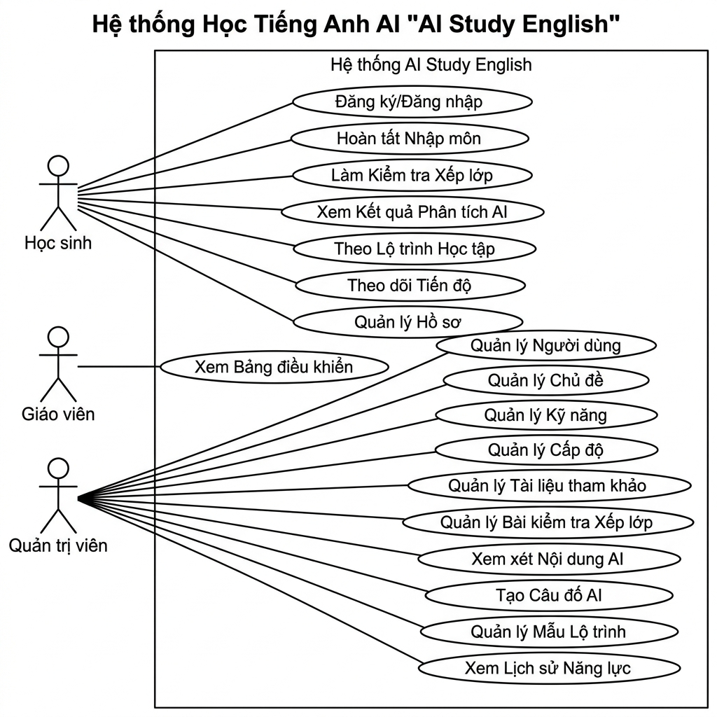
Sơ đồ Use Case tổng quát hệ thống AI Study English

2.2. Đặc tả yêu cầu hệ thống (SRS)

2.2.1. Quản lý tài khoản (Account)
- Mô tả: Cho phép người dùng đăng ký, đăng nhập, đăng xuất, quên mật khẩu và quản lý thông tin cá nhân.
- Dữ liệu liên quan: Email, PasswordHash, FullName, AvatarUrl, Phone, RoleId, Status, LastLoginAt, FailedLoginCount, LockoutUntil, CreatedAt, UpdatedAt.
- Đối tượng sử dụng: Tất cả người dùng.
- Nghiệp vụ đặc biệt:
  - Mật khẩu được mã hóa bằng BCrypt.
  - Tài khoản bị khóa sau 5 lần đăng nhập sai (LockoutUntil).
  - Quên mật khẩu qua OTP gửi email (bảng password_reset_tokens).

2.2.2. Khảo sát ban đầu (Onboarding)
- Mô tả: Thu thập thông tin mục tiêu, trình độ, kỹ năng ưu tiên, thời gian học của học viên. Bắt buộc hoàn thành trước khi sử dụng các tính năng khác.
- Dữ liệu liên quan: CurrentLevel, TargetLevel, LearningGoal, DailyStudyMinutes, WeeklyStudyDays, SkillPreferences.
- Đối tượng sử dụng: Student.
- Giao diện: Dạng bước (Stepper) gồm 6 bước: Start → Level → Skills → Goal → StudyTime → Confirm.

2.2.3. Bài kiểm tra xếp lớp (Placement Test)
- Mô tả: Bài kiểm tra đánh giá trình độ tiếng Anh, gồm nhiều phần (Section), mỗi phần nhiều câu hỏi với các dạng khác nhau.
- Dữ liệu liên quan:
  - PlacementTest: Title, Description, TimeLimit, PassScore, Status.
  - PlacementTestSection: Title, SkillId, OrderIndex, TotalQuestions.
  - PlacementTestQuestion: QuestionText, QuestionType (MCQ/TRUE_FALSE/SHORT_ANSWER/LISTENING), Options, CorrectAnswer, Points.
  - TestAttempt: UserId, Score, TimeTaken, Status.
  - TestAnswer: AttemptId, QuestionId, SelectedAnswer, IsCorrect, Points.
- Đối tượng sử dụng: Student (làm bài), Admin (quản lý bài kiểm tra).
- Nghiệp vụ đặc biệt: Bắt buộc hoàn thành sau Onboarding, trước khi truy cập các tính năng học tập.

2.2.4. Phân tích năng lực AI (Competency Analysis)
- Mô tả: Sử dụng AI (OpenAI/Gemini) để phân tích kết quả bài kiểm tra xếp lớp, đánh giá điểm số theo từng kỹ năng, xác định điểm mạnh/yếu.
- Dữ liệu liên quan:
  - CompetencyAnalysis: UserId, TestAttemptId, OverallScore, OverallLevel, AiModelUsed, AiFeedbackSummary, AnalysisVersion, Status.
  - CompetencySkillScore: AnalysisId, SkillId, Score, Level, AiFeedback.
- Đối tượng sử dụng: Student (xem kết quả), Admin (xem lịch sử).
- Nghiệp vụ đặc biệt: Phân tích chạy ở Background Service để không chặn UI.

2.2.5. Quản lý chủ đề học tập (Learning Topics)
- Mô tả: Quản lý cây chủ đề học tập đa cấp, gắn với kỹ năng và trình độ. Hỗ trợ import từ Excel.
- Dữ liệu liên quan: Title, Slug, Description, SkillId, ProficiencyLevelId, ParentTopicId, OrderIndex, IsActive, Difficulty, EstimatedMinutes, IconClass, CreatedById.
- Đối tượng sử dụng: Admin.
- Giao diện: Dạng bảng danh sách + dạng cây (Tree View).

2.2.6. Quản lý kỹ năng tiếng Anh (English Skills)
- Mô tả: CRUD các kỹ năng tiếng Anh: Listening, Speaking, Reading, Writing, Grammar, Vocabulary.
- Dữ liệu liên quan: Name, Slug, Description, IconClass, ColorHex, DisplayOrder, IsActive, CefrMapping.
- Đối tượng sử dụng: Admin.

2.2.7. Quản lý trình độ (English Proficiency Levels)
- Mô tả: CRUD các cấp độ tiếng Anh theo chuẩn CEFR (A1 → C2).
- Dữ liệu liên quan: Code, Name, Description, OrderIndex, MinScore, MaxScore, IsActive, CefrLevel, ColorHex, IconClass.
- Đối tượng sử dụng: Admin.

2.2.8. Quản lý tài liệu tham khảo (Reference Sources)
- Mô tả: Quản lý nguồn tài liệu gắn với chủ đề, bao gồm kiểm tra bản quyền, quy trình duyệt.
- Dữ liệu liên quan: Title, SourceType (TEXTBOOK/WEBSITE/VIDEO/AUDIO/RESEARCH_PAPER), Url, Author, Publisher, LicenseType, IsVerified, ApprovalStatus.
- Đối tượng sử dụng: Admin (tạo, duyệt).

2.2.9. Lộ trình học tập (Learning Path)
- Mô tả: AI tạo lộ trình học cá nhân hóa gồm các giai đoạn (Phase) và các node (bài học, bài kiểm tra, bài tập).
- Dữ liệu liên quan:
  - StudentLearningPath: StudentId, Title, Status, StartDate, TargetEndDate, AiPlanSummary, GeneratedByAi, PathVersion.
  - LearningPathNode: LearningPathId, TopicId, LessonId, QuizId, PracticeTaskId, NodeTitle, NodeType (TOPIC/LESSON/QUIZ/PRACTICE/REVIEW/AI_TUTOR), PathPhase, ScheduledDate, EstimatedMinutes, OrderIndex, Status (LOCKED/AVAILABLE/IN_PROGRESS/COMPLETED/NEED_REVIEW/SKIPPED), AiReason, CompletedAt, RequiredNodeId.
- Đối tượng sử dụng: Student (xem, học), Admin (quản lý mẫu, xem lịch sử).
- Nghiệp vụ đặc biệt: Tự động mở khóa node tiếp theo khi hoàn thành node hiện tại.

2.2.10. Theo dõi tiến trình (Progress Tracking)
- Mô tả: Dashboard tổng quan, tiến trình theo kỹ năng, chủ đề, lịch sử hoạt động.
- Dữ liệu liên quan:
  - StudyActivityLog: StudentId, ActivityType, TopicId, LearningPathNodeId, DurationMinutes, Score, Metadata, CreatedAt.
  - StudentProgressSnapshot: UserId, SnapshotDate, OverallScore, SkillScoresJson, TopicProgressJson.
- Đối tượng sử dụng: Student.

2.2.11. AI Tutor
- Mô tả: Chatbot AI hỗ trợ học viên hỏi đáp về nội dung bài học trong lộ trình.
- Dữ liệu liên quan:
  - AiTutorConversation: StudentId, Title, CreatedAt.
  - AiTutorMessage: ConversationId, Role (user/assistant), Content, CreatedAt.
- Đối tượng sử dụng: Student.

2.2.12. Tạo câu hỏi AI (Quiz Generation)
- Mô tả: Sử dụng AI để tự động sinh câu hỏi theo chủ đề, trình độ, loại câu hỏi. Có quy trình duyệt nội dung trước khi xuất bản.
- Dữ liệu liên quan:
  - AiGeneratedContent: ContentType, GeneratedContent, ReviewStatus (PENDING/APPROVED/REJECTED), TopicId, SkillId, ProficiencyLevelId, BatchId.
  - AiUsageLog: Action, InputTokens, OutputTokens, Cost, Status, AiModel.
  - AiPromptTemplate: Name, PromptText, Category, Version.
- Đối tượng sử dụng: Admin.

2.2.13. Gamification
- Mô tả: Hệ thống thành tích, XP, streak, huy hiệu và cấp bậc để tăng động lực học tập.
- Dữ liệu liên quan:
  - Achievement: Name, Description, IconUrl, XpReward, Condition.
  - UserAchievement: UserId, AchievementId, EarnedAt.
- Đối tượng sử dụng: Student.

2.2.14. Quản lý người dùng (User Management)
- Mô tả: Xem danh sách, chi tiết người dùng, hồ sơ học tập. Kích hoạt/khóa tài khoản, đặt lại mật khẩu.
- Đối tượng sử dụng: Admin.

2.2.15. Quản trị Giáo viên (Teacher)
- Mô tả: Giáo viên quản lý toàn bộ hoạt động giảng dạy bao gồm khóa học, bài học, quiz, bài tập, chấm điểm, điểm danh, lịch dạy.
- Đối tượng sử dụng: Teacher.
- Giao diện: Dashboard tổng quan, 14 controllers quản lý.

2.3. Sơ đồ triển khai
┌─────────────────────────────────────────────────────┐
│ Client (Browser) │
│ HTML/CSS/JS — Responsive UI │
└──────────────────────┬──────────────────────────────┘
│ HTTPS
▼
┌─────────────────────────────────────────────────────┐
│ ASP.NET Core MVC (.NET 10) │
│ ┌──────────┐ ┌──────────┐ ┌────────────────────┐ │
│ │Controllers│ │ Views │ │ Filters/Middleware │ │
│ └────┬─────┘ └──────────┘ └────────────────────┘ │
│ │ │
│ ┌────▼──────────────────────────────────────────┐ │
│ │ Services Layer │ │
│ │ Auth, Profile, PlacementTest, Learning Path, │ │
│ │ Competency, Progress, Quiz Generation, AI, │ │
│ │ AI Tutor, Gamification, Teacher, Notification │ │
│ └────┬──────────────────────────────────────────┘ │
│ │ │
│ ┌────▼──────────────────────────────────────────┐ │
│ │ Repository Layer (EF Core) │ │
│ │ Generic Repository + Specific Repos │ │
│ └────┬──────────────────────────────────────────┘ │
│ │ │
│ ┌────▼──────────────────────────────────────────┐ │
│ │ Background Services │ │
│ │ AiAnalysisBackgroundService │ │
│ │ ProgressSnapshotBackgroundService │ │
│ └───────────────────────────────────────────────┘ │
└───────┼──────────────────────────────────────────────┘
│ SQL Connection
▼
┌─────────────────────┐ ┌──────────────────────┐
│ SQL Server │ │ OpenAI / Gemini │
│ DB: AIStudyEnglish │ │ API │
└─────────────────────┘ └──────────────────────┘

3. THIẾT KẾ ỨNG DỤNG

3.1. Mô hình công nghệ
Thành phần | Công nghệ
Ngôn ngữ lập trình | C# 13
Framework | ASP.NET Core MVC (.NET 10)
ORM | Entity Framework Core 10
Cơ sở dữ liệu | Microsoft SQL Server
Xác thực | Cookie Authentication
Mã hóa mật khẩu | BCrypt.Net-Next
Xuất Excel | ClosedXML
Biến môi trường | DotNetEnv
Xử lý JSON | Newtonsoft.Json
AI Provider | OpenAI API / Google Gemini API
CSS Framework | Tailwind CSS v4
Font chữ | Roboto (Google Fonts)

3.2. Kiến trúc hệ thống
Dự án áp dụng kiến trúc phân tầng (Layered Architecture) kết hợp với Repository Pattern và Dependency Injection:
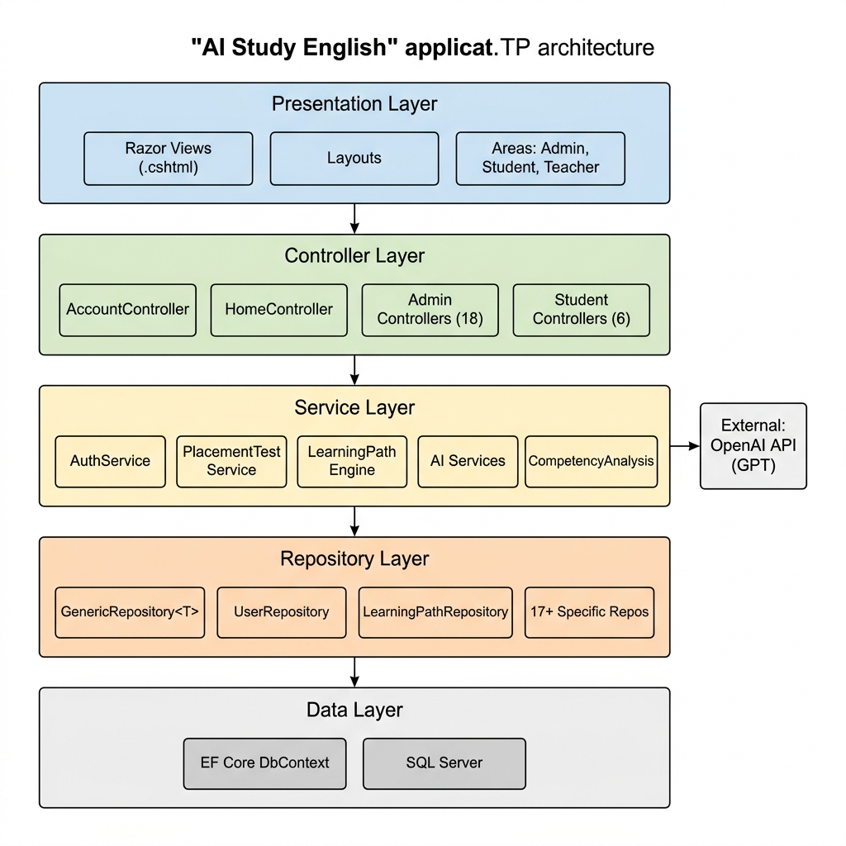
Kiến trúc phân tầng hệ thống AI Study English
┌──────────────────────────────────────┐
│ Presentation Layer │
│ Views (Razor .cshtml) + Layouts │
│ Areas: Admin, Student, Teacher │
├──────────────────────────────────────┤
│ Controller Layer │
│ AccountController, HomeController │
│ ProfileController, Admin/* │
│ Student/*, Teacher/* │
├──────────────────────────────────────┤
│ Service Layer │
│ AuthService, LearningTopicService │
│ PlacementTestService, AI Services │
│ CompetencyAnalysisOrchestrator │
│ LearningPathEngineService │
│ ProgressTrackingService │
│ AiTutorService, GamificationService│
│ TeacherDashboardService, ... │
├──────────────────────────────────────┤
│ Repository Layer │
│ IGenericRepository<T> │
│ IUserRepository, IRoleRepository │
│ ILearningTopicRepository ... │
├──────────────────────────────────────┤
│ Data Layer │
│ ApplicationDbContext (EF Core) │
│ SQL Server Database │
└──────────────────────────────────────┘
Dependency Injection: Toàn bộ Repository và Service được đăng ký trong Program.cs với lifetime Scoped, đảm bảo mỗi HTTP request có một instance riêng.
Background Services: Hệ thống sử dụng 2 Hosted Service chạy nền: - AiAnalysisBackgroundService: Xử lý phân tích năng lực AI trong hàng đợi. - ProgressSnapshotBackgroundService: Tự động lưu snapshot tiến trình định kỳ.

3.3. Thực thể – Sơ đồ quan hệ (ERD)
Hệ thống gồm 71 thực thể (Entity) chính, được tổ chức thành các nhóm sau:

Nhóm 1: Quản lý người dùng (User Management)
Thực thể | Mô tả
User | Thông tin người dùng chính
Role | Vai trò (Admin, Teacher, Student)
UserProfile | Thông tin hồ sơ mở rộng
UserSetting | Cài đặt cá nhân
UserAvatarHistory | Lịch sử thay đổi avatar
UserSession | Phiên đăng nhập
LoginLog | Nhật ký đăng nhập
PasswordResetToken | Token đặt lại mật khẩu
RefreshToken | Token làm mới phiên
AuditLog | Nhật ký thao tác hệ thống

Nhóm 2: Hồ sơ học tập (Learning Profile)
Thực thể | Mô tả
StudentLearningProfile | Hồ sơ học tập: trình độ, mục tiêu, thời gian học
StudentSkillPreference | Kỹ năng ưu tiên của học viên
StudentAvailableStudySlot | Khung giờ học khả dụng
LearningGoal | Mục tiêu học tập

Nhóm 3: Kiểm tra xếp lớp (Placement Test)
Thực thể | Mô tả
PlacementTest | Bài kiểm tra xếp lớp
PlacementTestSection | Phần bài kiểm tra (theo kỹ năng)
PlacementTestQuestion | Câu hỏi kiểm tra
TestAttempt | Lượt làm bài
TestAnswer | Câu trả lời

Nhóm 4: Phân loại học tập (Taxonomy)
Thực thể | Mô tả
EnglishSkill | Kỹ năng tiếng Anh (Listening, Speaking, …)
EnglishProficiencyLevel | Trình độ CEFR (A1 → C2)
LearningTopic | Chủ đề học tập (cây đa cấp)
LearningObjective | Mục tiêu học tập theo chủ đề
TopicPrerequisite | Điều kiện tiên quyết giữa chủ đề
TopicReference | Liên kết chủ đề – tài liệu tham khảo

Nhóm 5: Tài liệu tham khảo (Reference)
Thực thể | Mô tả
ReferenceSource | Nguồn tài liệu tham khảo

Nhóm 6: Lộ trình học tập (Learning Path)
Thực thể | Mô tả
StudentLearningPath | Lộ trình học cá nhân
LearningPathNode | Node trong lộ trình (bài học, quiz, …)
LearningPathTemplate | Mẫu lộ trình
LearningPathTemplateNode | Node trong mẫu lộ trình

Nhóm 7: Nội dung học tập (Content)
Thực thể | Mô tả
OriginalLesson | Bài học gốc
Quiz | Bài kiểm tra
QuizQuestion | Câu hỏi trong quiz
QuizAnswer | Đáp án
QuizAttempt | Lượt làm quiz
QuestionBank | Ngân hàng câu hỏi
QuestionOption | Lựa chọn đáp án
PracticeTask | Bài tập thực hành
PracticeSubmission | Bài nộp thực hành

Nhóm 8: AI & Phân tích (AI & Analytics)
Thực thể | Mô tả
CompetencyAnalysis | Kết quả phân tích năng lực
CompetencySkillScore | Điểm năng lực theo kỹ năng
AiGeneratedContent | Nội dung AI tạo ra
AiPromptTemplate | Mẫu prompt cho AI
AiUsageLog | Nhật ký sử dụng AI
AiFeedback | Phản hồi về AI
AiTutorConversation | Hội thoại với AI Tutor
AiTutorMessage | Tin nhắn trong hội thoại AI
AiReplanningEvent | Sự kiện tái lập lộ trình
ReplanningRule | Quy tắc tái lập lộ trình
ContentComplianceReview | Đánh giá tuân thủ nội dung
AssessmentAiRequest | Yêu cầu phân tích AI
AssessmentAiResponse | Phản hồi phân tích AI

Nhóm 9: Gamification & Tiến trình (Progress)
Thực thể | Mô tả
Achievement | Định nghĩa thành tích
UserAchievement | Thành tích đã đạt được
StudyActivityLog | Nhật ký hoạt động học tập
StudentProgressSnapshot | Snapshot tiến trình định kỳ
ReportSnapshot | Snapshot báo cáo
StudentNote | Ghi chú cá nhân của học viên

Nhóm 10: Hệ thống (System)
Thực thể | Mô tả
SystemSetting | Cài đặt hệ thống
Notification | Thông báo
NotificationRead | Trạng thái đọc thông báo
SearchLog | Nhật ký tìm kiếm
Schedule | Lịch dạy/học
Attendance | Điểm danh
(Sơ đồ ERD tổng quan)
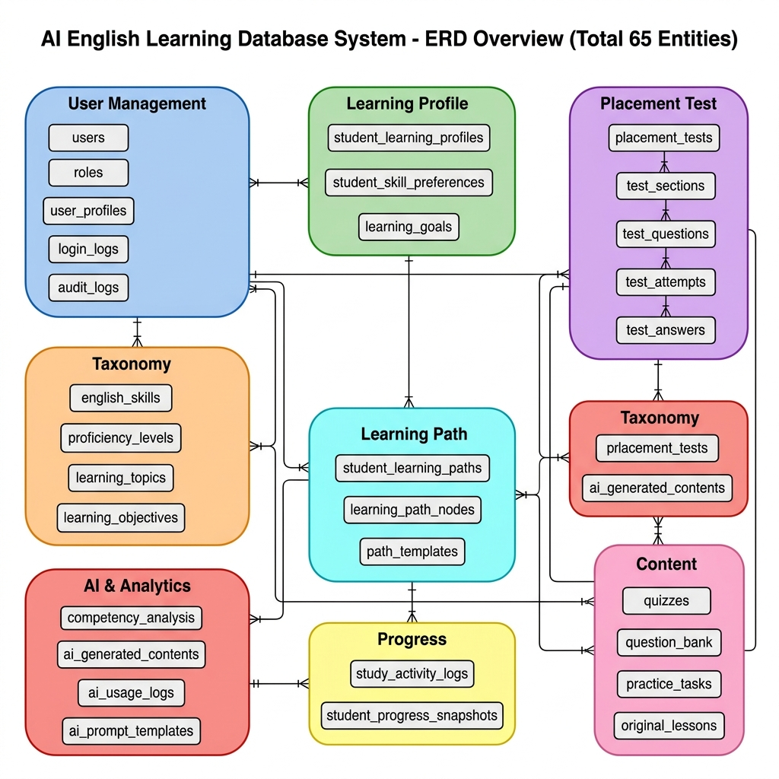
Sơ đồ ERD tổng quan hệ thống

3.4. Chi tiết thực thể

Bảng users – Người dùng
Cột | Kiểu dữ liệu | Mô tả
Id | int (PK, Identity) | Mã người dùng
Email | nvarchar(255) UNIQUE | Email đăng nhập
PasswordHash | nvarchar(255) | Mật khẩu mã hóa BCrypt
FullName | nvarchar(100) | Họ và tên
AvatarUrl | nvarchar(500) NULL | Đường dẫn ảnh đại diện
Phone | nvarchar(20) NULL | Số điện thoại
RoleId | int (FK → roles) | Vai trò
Status | nvarchar(20) | Trạng thái: ACTIVE/INACTIVE/LOCKED
LastLoginAt | datetime NULL | Thời điểm đăng nhập gần nhất
FailedLoginCount | int DEFAULT 0 | Số lần đăng nhập thất bại
LockoutUntil | datetime NULL | Khóa tài khoản đến thời điểm
CreatedAt | datetime | Ngày tạo
UpdatedAt | datetime | Ngày cập nhật

Bảng student_learning_profiles – Hồ sơ học tập
Cột | Kiểu dữ liệu | Mô tả
Id | int (PK) | Mã hồ sơ
StudentId | int (FK → users) | Học viên
CurrentLevel | nvarchar(20) | Trình độ hiện tại
TargetLevel | nvarchar(20) | Trình độ mục tiêu
LearningGoal | nvarchar(500) | Mục tiêu học tập
DailyStudyMinutes | int NULL | Thời gian học/ngày (phút)
WeeklyStudyDays | int NULL | Số ngày học/tuần
OnboardingCompleted | bit | Đã hoàn thành onboarding

Bảng learning_path_nodes – Node lộ trình
Cột | Kiểu dữ liệu | Mô tả
Id | int (PK) | Mã node
LearningPathId | int (FK) | Mã lộ trình
TopicId | int NULL (FK) | Chủ đề liên kết
LessonId | int NULL (FK) | Bài học liên kết
QuizId | int NULL (FK) | Quiz liên kết
PracticeTaskId | int NULL (FK) | Bài tập liên kết
NodeTitle | nvarchar(200) | Tiêu đề node
NodeType | nvarchar(20) | TOPIC/LESSON/QUIZ/PRACTICE/REVIEW/AI_TUTOR
PathPhase | nvarchar(50) | Giai đoạn trong lộ trình
ScheduledDate | date NULL | Ngày lên lịch
EstimatedMinutes | int NULL | Thời lượng ước tính (phút)
OrderIndex | int | Thứ tự hiển thị
Status | nvarchar(20) | LOCKED/AVAILABLE/IN_PROGRESS/COMPLETED/NEED_REVIEW/SKIPPED
AiReason | nvarchar(500) | Lý do AI đề xuất
CompletedAt | datetime NULL | Thời điểm hoàn thành
RequiredNodeId | int NULL (FK) | Node yêu cầu hoàn thành trước
RescheduledFrom | date NULL | Lịch gốc trước khi dời
SkippedReason | nvarchar(500) NULL | Lý do bỏ qua
(Các bảng khác có cấu trúc tương tự, chi tiết xem trong file Data/AIStudyEnglish_Schema.sql)

3.5. Giao diện hệ thống

3.5.1. Sơ đồ tổ chức giao diện
┌──────────────────────────────────────────────────────┐
│ _Layout.cshtml │
│ ┌──────────────────────────────────────────────────┐ │
│ │ _Navbar.cshtml │ │
│ └──────────────────────────────────────────────────┘ │
│ ┌──────────────────────────────────────────────────┐ │
│ │ Main Content Area │ │
│ │ Route: /{controller}/{action}/{id?} │ │
│ └──────────────────────────────────────────────────┘ │
└──────────────────────────────────────────────────────┘
Layout phân theo vai trò:
├── _AuthLayout.cshtml → Trang đăng nhập/đăng ký
├── _StudentLayout.cshtml → Khu vực học viên
├── _AdminLayout.cshtml → Khu vực quản trị
└── _TeacherLayout.cshtml → Khu vực giáo viên

3.5.2. Danh sách giao diện chính
Giao diện chung (Public/Auth):
Trang | Đường dẫn | Mô tả
Trang chủ | /Home/Index | Trang landing
Đăng nhập | /Account/Login | Form email + mật khẩu
Đăng ký | /Account/Register | Form đăng ký tài khoản mới
Quên mật khẩu | /Account/ForgotPassword | Nhập email để nhận OTP
Xác thực OTP | /Account/VerifyOtp | Nhập mã OTP xác thực
Đặt lại mật khẩu | /Account/ResetPassword | Nhập mật khẩu mới
(Giao diện Trang chủ)
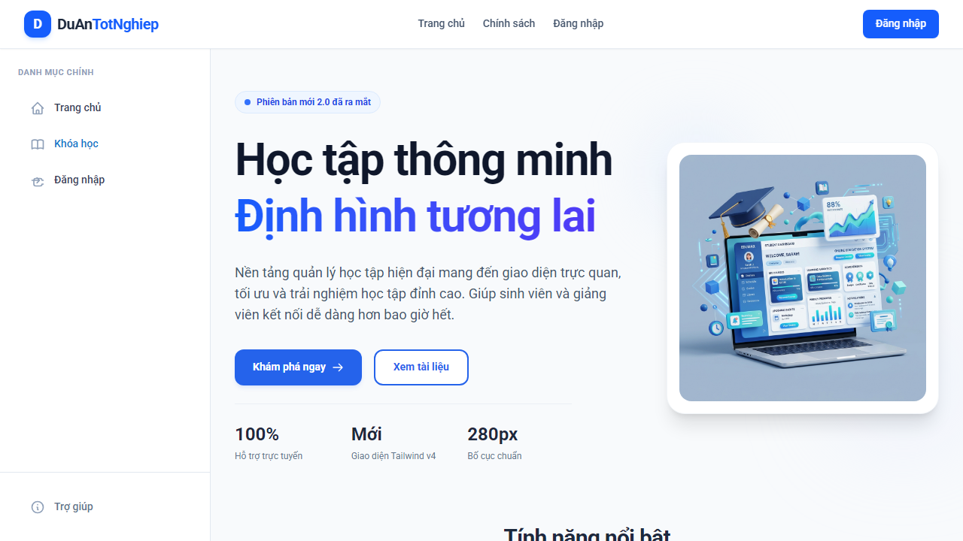
Giao diện Trang chủ
(Giao diện Đăng nhập)
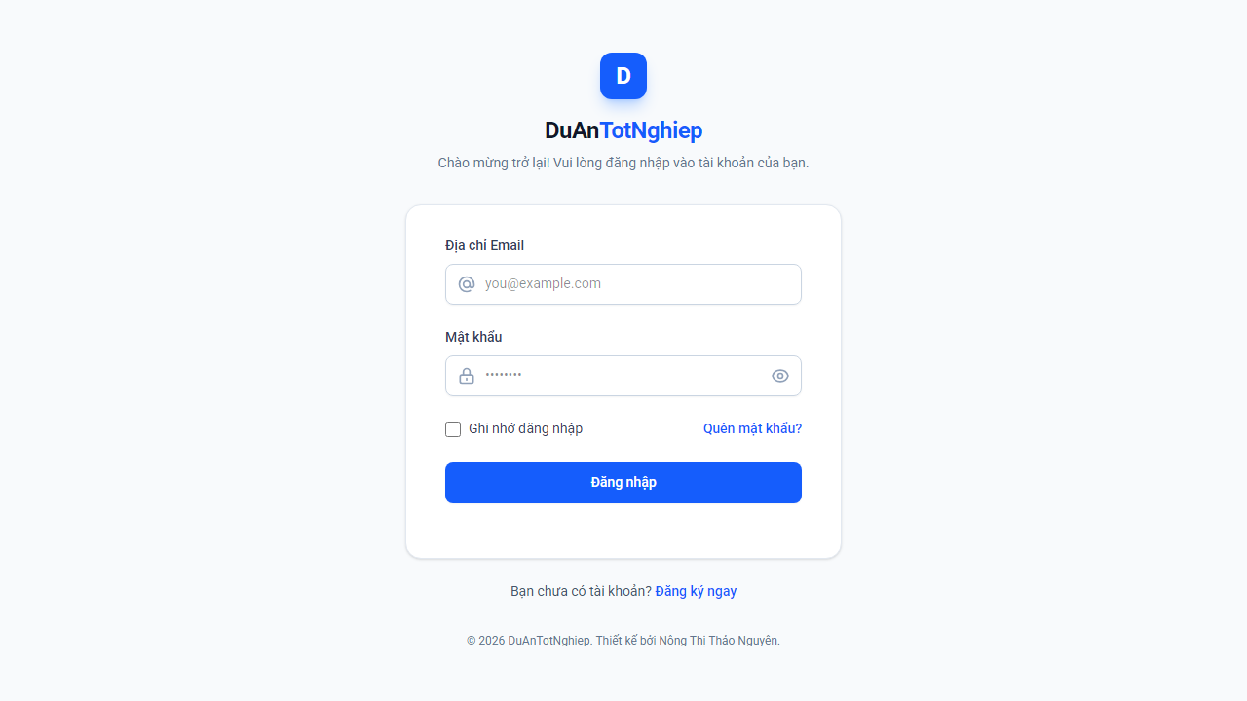
Giao diện Đăng nhập
(Giao diện Đăng ký)
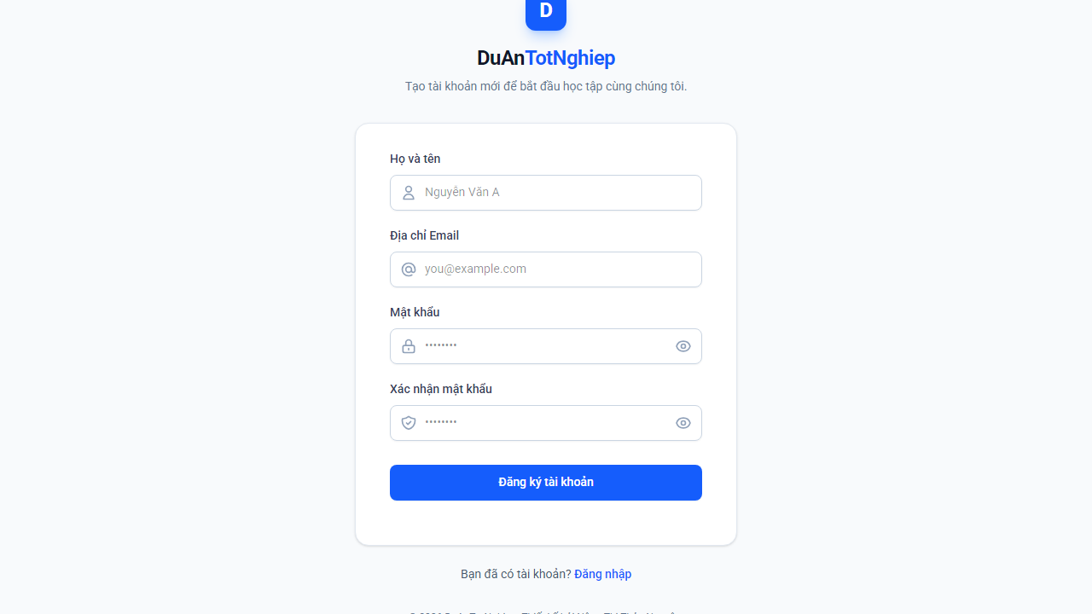
Giao diện Đăng ký
Giao diện học viên (Student Area):
Trang | Đường dẫn | Mô tả
Dashboard | /Student/Home/Index | Tổng quan tiến trình
Onboarding Start | /Student/Onboarding/Start | Bắt đầu khảo sát
Onboarding Level | /Student/Onboarding/Level | Chọn trình độ
Onboarding Skills | /Student/Onboarding/Skills | Chọn kỹ năng ưu tiên
Onboarding Goal | /Student/Onboarding/Goal | Chọn mục tiêu
Onboarding StudyTime | /Student/Onboarding/StudyTime | Thời gian học
Onboarding Confirm | /Student/Onboarding/Confirm | Xác nhận
Placement Test Intro | /Student/PlacementTest/Intro | Giới thiệu bài kiểm tra
Placement Test Take | /Student/PlacementTest/Take | Làm bài kiểm tra
Placement Test Result | /Student/PlacementTest/Result | Kết quả
Suggestion | /Student/PlacementTest/Suggestion | Gợi ý từ AI
Learning Path List | /Student/LearningPath/Index | Danh sách lộ trình
Learning Path Detail | /Student/LearningPath/Detail | Chi tiết lộ trình
Learning Path Generate | /Student/LearningPath/Generate | Tạo lộ trình mới
Learning Path Summary | /Student/LearningPath/Summary | Tổng kết lộ trình
Progress Dashboard | /Student/Progress/Index | Dashboard tiến trình
Progress History | /Student/Progress/History | Lịch sử hoạt động
Skill Detail | /Student/Progress/SkillDetail | Chi tiết kỹ năng
Topic Detail | /Student/Progress/TopicDetail | Chi tiết chủ đề
Study Plan | /Student/StudyPlan/Index | Kế hoạch học tập
Edit Profile | /Student/Profile/EditLearningProfile | Sửa hồ sơ học tập
AI Tutor | /AITutor/Index | Chat với AI Tutor
Achievements | /Achievements/Index | Thành tích & huy hiệu
Statistics | /Statistics/Index | Thống kê học tập
Notes | /Notes/Index | Ghi chú cá nhân
Giao diện quản trị (Admin Area):
Trang | Đường dẫn | Mô tả
Admin Dashboard | /Admin/Home/Index | Tổng quan quản trị
User List | /Admin/User/Index | Danh sách người dùng
User Detail | /Admin/User/Details | Chi tiết người dùng
User Learning Profile | /Admin/User/LearningProfile | Hồ sơ học tập
English Skills CRUD | /Admin/EnglishSkills/* | Quản lý kỹ năng
Proficiency Levels CRUD | /Admin/EnglishProficiencyLevels/* | Quản lý trình độ
Learning Topics CRUD | /Admin/LearningTopics/* | Quản lý chủ đề
Topics Tree | /Admin/LearningTopics/Tree | Cây chủ đề
Reference Sources CRUD | /Admin/ReferenceSources/* | Quản lý tài liệu
Reference Review | /Admin/ReferenceReview/* | Duyệt tài liệu
Placement Tests CRUD | /Admin/PlacementTests/* | Quản lý bài kiểm tra
Placement Sections | /Admin/PlacementTestSections/* | Quản lý phần bài kiểm tra
Placement Attempts | /Admin/PlacementAttempts/* | Lịch sử làm bài
AI Content Review | /Admin/AIContent/Index | Duyệt nội dung AI
AI Prompts | /Admin/AiPrompts/* | Quản lý prompt AI
AI Usage Logs | /Admin/AiUsageLogs/Index | Nhật ký sử dụng AI
Competency History | /Admin/CompetencyHistory/* | Lịch sử phân tích
Path Templates CRUD | /Admin/PathTemplates/* | Mẫu lộ trình
Learning Paths Admin | /Admin/LearningPaths/* | Quản lý lộ trình
Notifications | /Admin/Notifications/* | Quản lý thông báo
Achievements | /Admin/Achievements/* | Quản lý thành tích
Audit Logs | /Admin/AuditLogs/* | Nhật ký hệ thống
Export | /Admin/Export/* | Xuất dữ liệu
System Settings | /Admin/SystemSettings/* | Cài đặt hệ thống
Schema Status | /Admin/SchemaStatus/Index | Trạng thái DB schema
Giao diện giáo viên (Teacher Area):
Trang | Đường dẫn | Mô tả
Teacher Dashboard | /Teacher/Home/Index | Tổng quan giáo viên
Courses | /Teacher/Courses/* | Quản lý khóa học
Lessons | /Teacher/Lessons/* | Quản lý bài học
Quizzes | /Teacher/Quizzes/* | Quản lý bài kiểm tra
Assignments | /Teacher/Assignments/* | Quản lý bài tập
Grades | /Teacher/Grades/* | Chấm điểm
Attendance | /Teacher/Attendance/* | Điểm danh
Schedule | /Teacher/Schedule/* | Lịch dạy
Resources | /Teacher/Resources/* | Tài nguyên học tập
Messages | /Teacher/Messages/* | Tin nhắn
Reports | /Teacher/Reports/* | Báo cáo
Students | /Teacher/Students/* | Quản lý học viên
Profile | /Teacher/Profile/* | Hồ sơ giáo viên
Settings | /Teacher/Settings/* | Cài đặt
Giao diện hồ sơ (Profile):
Trang | Đường dẫn | Mô tả
Xem hồ sơ | /Profile/Index | Thông tin cá nhân
Sửa hồ sơ | /Profile/Edit | Cập nhật thông tin
Đổi mật khẩu | /Profile/ChangePassword | Đổi mật khẩu
Cài đặt | /Profile/Settings | Cài đặt tài khoản
Giao diện phân tích năng lực:
Trang | Đường dẫn | Mô tả
Kết quả mới nhất | /CompetencyAnalysis/Latest | Phân tích gần nhất
Đang phân tích | /CompetencyAnalysis/PendingView | Chờ AI xử lý
Kết quả chi tiết | /CompetencyAnalysis/Result | Chi tiết phân tích

4. THỰC HIỆN DỰ ÁN

4.1. Cấu trúc thư mục dự án
DuAnTotNghiep/
├── Areas/ # Khu vực phân quyền
│ ├── Admin/ # Quản trị viên
│ │ ├── Controllers/ # 24 controller quản trị
│ │ ├── Views/ # 69 view quản trị
│ │ └── ViewModels/ # ViewModel cho Admin
│ ├── Student/ # Học viên
│ │ ├── Controllers/ # 7 controller học viên
│ │ └── Views/ # 35 view học viên
│ └── Teacher/ # Giáo viên
│ ├── Controllers/ # 14 controller giáo viên
│ └── Views/ # 45 view giáo viên
├── Controllers/ # Controller chung (14 files)
│ ├── AccountController.cs # Đăng nhập, đăng ký
│ ├── HomeController.cs # Trang chủ
│ ├── ProfileController.cs # Hồ sơ cá nhân
│ ├── DashboardController.cs # Dashboard học viên
│ ├── AIQuizGenerationController.cs # Sinh câu hỏi AI
│ ├── AITutorController.cs # Chat AI Tutor
│ ├── AchievementsController.cs # Thành tích
│ ├── CompetencyAnalysisController.cs # Phân tích năng lực
│ ├── StatisticsController.cs # Thống kê
│ ├── NotesController.cs # Ghi chú cá nhân
│ ├── CoursesController.cs # Khóa học
│ ├── LessonController.cs # Bài học
│ ├── QuizController.cs # Quiz
│ └── TaxonomyController.cs # API danh mục cascade
├── Data/ # Tầng dữ liệu
│ ├── ApplicationDbContext.cs # EF Core DbContext
│ ├── AIStudyEnglish_Schema.sql # Schema SQL
│ ├── Migrations/ # EF Core Migrations
│ └── Seeders/ # Seed data ban đầu
├── Filters/ # Action Filters
│ ├── RequireOnboardingFilter.cs # Bắt buộc onboarding
│ └── RequirePlacementTestFilter.cs # Bắt buộc placement test
├── Helpers/ # Lớp tiện ích
│ ├── PasswordHelper.cs # Mã hóa mật khẩu
│ ├── ReferenceHelper.cs # Xử lý tài liệu
│ └── LearningPath*.cs # Helper cho lộ trình
├── Models/ # Thực thể dữ liệu
│ ├── *.cs # 71 entity class
│ ├── DTOs/ # Data Transfer Objects
│ ├── Enums/ # Enum files
│ ├── Exceptions/ # Custom exceptions
│ ├── Extensions/ # Extension methods
│ ├── Repositories/ # Repository implementations
│ └── ViewModels/ # View Models
├── Services/ # Tầng nghiệp vụ
│ ├── AI/ # AI Provider implementations
│ │ ├── IAIProvider.cs # Interface trừu tượng
│ │ ├── OpenAIProvider.cs # OpenAI/Gemini implementation
│ │ └── AIQuizGenerationService.cs # Sinh câu hỏi AI
│ ├── Background/ # Background services
│ │ ├── AiAnalysisBackgroundService.cs
│ │ └── IAiAnalysisQueue.cs
│ ├── Interfaces/ # Service interfaces
│ ├── Validators/ # Validation services
│ └── *.cs # 84 service files
├── Tests/ # Unit tests (36 test files)
├── Views/ # View chung (43 files)
│ ├── Account/ # View đăng nhập/đăng ký
│ ├── AITutor/ # View AI Tutor chat
│ ├── Achievements/ # View thành tích
│ ├── CompetencyAnalysis/ # View phân tích
│ ├── Dashboard/ # View dashboard
│ ├── Home/ # View trang chủ
│ ├── Notes/ # View ghi chú
│ ├── Profile/ # View hồ sơ
│ ├── QuizGeneration/ # View tạo quiz
│ ├── Statistics/ # View thống kê
│ └── Shared/ # Layout & partial
├── wwwroot/ # Static files (CSS, JS, images)
├── sql/ # SQL migration scripts
├── Program.cs # Entry point & DI config
├── appsettings.json # Cấu hình ứng dụng
├── .env # Biến môi trường (AI keys)
└── DuAnTotNghiep.csproj # Project file (.NET 10)

4.2. Cơ sở dữ liệu với SQL Server

4.2.1. Thông tin kết nối
Server: . (localhost)
Database: AIStudyEnglish
Authentication: Windows Authentication (Trusted_Connection)

4.2.2. Danh sách Migration
Hệ thống sử dụng EF Core Code-First Migration để quản lý schema:
# | Migration | Mô tả
1 | SyncModel | Đồng bộ toàn bộ model với database schema
2 | AddTeacherTables | Tạo bảng cho module Teacher
3 | AddStudyPlanColumns | Bổ sung cột cho Study Plan
4 | AddStudentNotes | Thêm bảng ghi chú học viên

4.2.3. SQL Scripts bổ sung
File | Mô tả
m14_ai_module_check_and_create.sql | Tạo bảng AI module nếu chưa có
m14_seed_prompt_templates.sql | Seed data mẫu prompt AI
m14_add_batchid_to_ai_generated_contents.sql | Thêm cột BatchId
m14_add_published_question_id.sql | Thêm cột PublishedQuestionId
m17_ai_replanning_engine.sql | Schema cho AI Replanning Engine
migration_m8_schema.sql | Schema lộ trình học tập (M8)

4.3. Lập trình tầng dữ liệu (Repository)

4.3.1. Generic Repository
Hệ thống sử dụng Generic Repository Pattern để chuẩn hóa các thao tác CRUD: - IGenericRepository<T> — Interface chung - GenericRepository<T> — Cài đặt với EF Core

4.3.2. Specific Repositories
Repository | Mô tả
IUserRepository / UserRepository | Thao tác người dùng
IRoleRepository / RoleRepository | Thao tác vai trò
ILoginLogRepository / LoginLogRepository | Nhật ký đăng nhập
IAuditLogRepository / AuditLogRepository | Nhật ký hệ thống
IPasswordResetTokenRepository | Token đặt lại mật khẩu
IUserSessionRepository | Phiên đăng nhập
ILearningProfileRepository | Hồ sơ học tập
ILearningTopicRepository | Chủ đề học tập
IReferenceSourceRepository | Tài liệu tham khảo
IEnglishSkillRepository | Kỹ năng tiếng Anh
IEnglishProficiencyLevelRepository | Trình độ
ILearningObjectiveRepository | Mục tiêu học tập
IProgressRepository | Tiến trình học tập
IActivityLogRepository | Nhật ký hoạt động
ILearningPathRepository | Lộ trình học tập
ICompetencyAnalysisRepository | Phân tích năng lực
ITopicPrerequisiteRepository | Điều kiện tiên quyết chủ đề

4.4. Lập trình tầng nghiệp vụ (Service)

Danh sách Service chính
Nhóm xác thực và người dùng:
Service | Mô tả
AuthService | Đăng nhập, đăng ký, xác thực
UserService | CRUD người dùng
UserProfileService | Quản lý hồ sơ cá nhân
PasswordResetService | Đặt lại mật khẩu qua OTP
EmailService | Gửi email (Gmail SMTP)
AuditService | Ghi nhật ký thao tác
AuditLogManagementService | Quản lý audit log (Admin)
UserSessionService | Quản lý phiên đăng nhập
Nhóm học tập:
Service | Mô tả
LearningProfileService | Quản lý hồ sơ học tập, onboarding
PlacementTestService | Xử lý bài kiểm tra xếp lớp
PlacementTestManagementService | Quản trị bài kiểm tra
PlacementAttemptService | Quản lý lượt làm bài
PlacementTestSectionService | Quản lý phần bài kiểm tra
PlacementTestQuestionService | Quản lý câu hỏi
PlacementTestValidationService | Validate dữ liệu bài kiểm tra
PlacementRequirementService | Kiểm tra yêu cầu làm bài
TestScoringService | Chấm điểm tự động
TestResultAggregatorService | Tổng hợp kết quả
StudentCourseService | Khóa học học viên
StudentLessonService | Bài học học viên
StudentQuizService | Quiz học viên
Nhóm lộ trình và tiến trình:
Service | Mô tả
LearningPathEngineService | Tạo và quản lý lộ trình
LearningPathAiService | Gọi AI tạo lộ trình
LearningPathComplianceService | Kiểm tra tuân thủ lộ trình
PathViewService | Hiển thị, mở khóa, hoàn thành node
StudentProgressService | Quản lý tiến trình học viên
ProgressTrackingService | Theo dõi tiến trình chi tiết
DashboardService | Dữ liệu dashboard
StudentDashboardService | Dashboard học viên
StudyPlanService | Kế hoạch học tập
Nhóm AI:
Service | Mô tả
OpenAIProvider (IAIProvider) | Gọi OpenAI/Gemini API
AIQuizGenerationService | Tạo câu hỏi bằng AI
AssessmentAIService | Phân tích năng lực AI
CompetencyAnalysisOrchestrator | Điều phối phân tích năng lực
CompetencyScoreCalculatorService | Tính điểm năng lực
CompetencyFeedbackService | Tạo nhận xét AI
CompetencyPersistenceService | Lưu kết quả phân tích
AIContentReviewService | Duyệt nội dung AI
PublishingService | Xuất bản nội dung AI
AiLoggingService | Ghi log AI
AiUsageLogService | Nhật ký sử dụng AI
AiOutputSchemaValidator | Validate output AI
ReplanningRuleService | Quy tắc tái lập lộ trình
PromptTemplateService | Quản lý prompt template
AiTutorService | Chat AI Tutor
Nhóm Gamification & Thông báo:
Service | Mô tả
GamificationService | XP, streak, rank, achievements
AchievementService | Quản lý thành tích
NotificationService | Gửi và quản lý thông báo
NotesService | Ghi chú cá nhân học viên
ExportService | Xuất dữ liệu Excel
Nhóm dữ liệu chuẩn:
Service | Mô tả
LearningTopicService | Quản lý chủ đề (CRUD, Tree, Import)
EnglishSkillService | Quản lý kỹ năng
EnglishProficiencyLevelService | Quản lý trình độ
LearningObjectiveService | Quản lý mục tiêu học tập
ReferenceSourceService | Quản lý tài liệu tham khảo
ReferenceSourcePolicyService | Chính sách tài liệu
TopicImportService | Import chủ đề từ Excel
MasterDataService | Dữ liệu danh mục dùng chung
TaxonomyService | Dịch vụ phân loại
ValidateLicenseService | Kiểm tra giấy phép tài liệu
SystemSettingService | Cài đặt hệ thống
Nhóm Teacher:
Service | Mô tả
TeacherDashboardService | Dashboard giáo viên
TeacherCourseService | Quản lý khóa học
TeacherLessonService | Quản lý bài học
TeacherQuizService | Quản lý quiz
TeacherAssignmentService | Quản lý bài tập
TeacherGradingService | Chấm điểm
TeacherStudentService | Quản lý học viên
TeacherResourceService | Quản lý tài nguyên
TeacherScheduleService | Quản lý lịch dạy
TeacherMessageService | Tin nhắn
TeacherReportService | Báo cáo
TeacherProfileService | Hồ sơ giáo viên
TeacherSettingsService | Cài đặt giáo viên
AttendanceService | Điểm danh
Background Services:
Service | Mô tả
AiAnalysisBackgroundService | Xử lý phân tích AI trong hàng đợi
ProgressSnapshotBackgroundService | Lưu snapshot tiến trình định kỳ

4.5. Lập trình tầng điều khiển (Controller)

4.5.1. Controller chung (14 controllers)
Controller | Chức năng chính
AccountController | Login, Register, ForgotPassword, VerifyOtp, ResetPassword, Logout
HomeController | Index, Privacy
ProfileController | Index, Edit, ChangePassword, Settings, UploadAvatar
DashboardController | Dashboard tổng quan học viên
AIQuizGenerationController | Create, Preview, Generate
AITutorController | Chat với AI Tutor (Index, SendMessage)
AchievementsController | Xem thành tích & huy hiệu
CompetencyAnalysisController | Latest, Result, PendingView
StatisticsController | Thống kê học tập
NotesController | Ghi chú cá nhân
CoursesController | Khóa học
LessonController | Bài học
QuizController | Làm quiz
TaxonomyController | API lấy danh mục cascade

4.5.2. Admin Area Controllers (24 controllers)
Controller | Chức năng
HomeController | Dashboard quản trị
UserController | Quản lý người dùng
EnglishSkillsController | CRUD kỹ năng
EnglishProficiencyLevelsController | CRUD trình độ
LearningTopicsController | CRUD + Tree chủ đề
ReferenceSourcesController | CRUD tài liệu
ReferenceReviewController | Duyệt tài liệu
PlacementTestsController | CRUD bài kiểm tra
PlacementTestSectionsController | CRUD phần bài kiểm tra
PlacementTestQuestionsController | CRUD câu hỏi kiểm tra
PlacementAttemptsController | Xem lịch sử làm bài
AIContentController | Duyệt, xuất bản nội dung AI
AiPromptsController | Quản lý prompt AI
AiUsageLogsController | Nhật ký sử dụng AI
CompetencyHistoryController | Lịch sử phân tích
PathTemplatesController | CRUD mẫu lộ trình
LearningPathsController | Quản lý lộ trình admin
NotificationsController | Quản lý thông báo
AchievementsController | Quản lý thành tích
AuditLogsController | Nhật ký hệ thống
ExportController | Xuất dữ liệu
SettingsController | Cài đặt admin
SystemSettingsController | Cài đặt hệ thống
SchemaStatusController | Trạng thái DB schema

4.5.3. Student Area Controllers (7 controllers)
Controller | Chức năng
HomeController | Dashboard học viên
OnboardingController | Quy trình onboarding (6 bước)
PlacementTestController | Làm bài kiểm tra xếp lớp
LearningPathController | Xem, tạo, theo dõi lộ trình
ProgressController | Dashboard tiến trình
StudyPlanController | Kế hoạch học tập
ProfileController | Sửa hồ sơ học tập

4.5.4. Teacher Area Controllers (14 controllers)
Controller | Chức năng
HomeController | Dashboard giáo viên
CoursesController | Quản lý khóa học
LessonsController | Quản lý bài học
QuizzesController | Quản lý bài kiểm tra
AssignmentsController | Quản lý bài tập
GradesController | Chấm điểm
AttendanceController | Điểm danh
ScheduleController | Lịch dạy
ResourcesController | Tài nguyên học tập
MessagesController | Tin nhắn
ReportsController | Báo cáo
StudentsController | Quản lý học viên
ProfileController | Hồ sơ giáo viên
SettingsController | Cài đặt

4.6. Giao diện người dùng (Views)
Tổng cộng hệ thống có 192 view file (.cshtml), được tổ chức theo khu vực:
- Views chung: 43 file (Account, Profile, Home, Dashboard, AI Tutor, Achievements, Quiz, Competency, Statistics, Notes, Shared layouts)
- Admin Views: 69 file (quản lý đầy đủ CRUD cho mọi module)
- Student Views: 35 file (onboarding, placement test, learning path, progress, study plan)
- Teacher Views: 45 file (courses, lessons, quizzes, assignments, grades, attendance, schedule, resources, messages, reports, students)

Thiết kế UI
- Primary Color: #2563EB (Blue)
- Border Color: #E2E8F0
- Border Radius: 16px
- Shadow: Nhẹ (subtle)
- Font: Roboto (Google Fonts)
- CSS Framework: Tailwind CSS v4
- Responsive: Hỗ trợ mobile, tablet, desktop

4.7. Tích hợp AI

4.7.1. Kiến trúc AI
┌─────────────────────────────────┐
│ IAIProvider │ ← Interface
├─────────────────────────────────┤
│ OpenAIProvider │ ← Implementation
│ - HttpClient gọi API │
│ - Tự detect: OpenAI/Gemini │
│ - Cấu hình qua .env/settings │
└────────────┬────────────────────┘
│
┌────────┼────────────┐
▼ ▼ ▼
┌──────┐ ┌──────────┐ ┌──────────┐
│Quiz │ │Competency│ │AI Tutor │
│Gen │ │Analysis │ │Service │
└──────┘ └──────────┘ └──────────┘

4.7.2. Cấu hình AI
File .env:
AI__ApiKey=sk-xxxxxxxx hoặc AIzaSy... (auto-detect)
AI__Endpoint=https://api.openai.com/v1
AI__Model=gpt-4o-mini
AI__UnitPrice=0.000002
OpenAIProvider tự phát hiện loại provider: key bắt đầu bằng “AIzaSy” → Google Gemini; ngược lại → OpenAI.

4.7.3. Các chức năng AI
Chức năng | Service | Mô tả
Tạo câu hỏi | AIQuizGenerationService | Sinh câu hỏi MCQ, True/False theo chủ đề + trình độ
Phân tích năng lực | CompetencyAnalysisOrchestrator | Phân tích kết quả placement test, tính điểm kỹ năng
Tạo lộ trình | LearningPathAiService | Tạo lộ trình cá nhân hóa theo hồ sơ học viên
Tái lập lộ trình | ReplanningRuleService | Điều chỉnh lộ trình theo tiến trình thực tế
AI Tutor | AiTutorService | Chat hỏi đáp AI về nội dung bài học
Validate output | AiOutputSchemaValidator | Kiểm tra format JSON trả về từ AI

5. KIỂM THỬ PHẦN MỀM

5.1. Tổng quan kiểm thử
Dự án có 36 file test trong thư mục Tests/, sử dụng framework kiểm thử .NET:
Nhóm test | Số file | Mô tả
M8 Tests | 18 file | Kiểm thử Learning Path Engine: Controller, Service, Repository, ViewModel, View, Schema, Compliance, Database Seeder
M9 Tests | 6 file | Kiểm thử Learning Path UI: Controller, PathViewService, Progress Integration, Core Definitions, Database Seeder
M16 Tests | 1 file | Kiểm thử Progress Tracking
Teacher Tests | 7 file | Kiểm thử module Teacher
General | 4 file | Unit test cơ bản và kiểm thử khác

5.2. Các test case chính
- Shape Tests: Kiểm tra cấu trúc class (properties, methods tồn tại).
- Controller Tests: Kiểm tra routing, response type, model binding.
- Service Tests: Kiểm tra logic nghiệp vụ, edge cases.
- View Tests: Kiểm tra view tồn tại, model type đúng.
- Schema Tests: Kiểm tra EF Core mapping đúng với DB schema.
- Integration Tests: Kiểm tra luồng end-to-end.

6. KẾT LUẬN

6.1. Kết quả đạt được
- Xây dựng thành công hệ thống học tiếng Anh thông minh với 18 module chính, tất cả đều đã hoàn thành.
- Tích hợp AI (OpenAI/Gemini) vào 5 chức năng: phân tích năng lực, tạo lộ trình, tạo câu hỏi, tái lập lộ trình, AI Tutor chat.
- Kiến trúc phân tầng rõ ràng, dễ bảo trì và mở rộng.
- Hệ thống phân quyền 3 vai trò đầy đủ: Admin (24 controllers), Teacher (14 controllers), Student (7 controllers).
- Quy trình học tập hoàn chỉnh: Onboarding → Placement Test → AI Analysis → Learning Path → AI Tutor → Progress Tracking → Gamification.
- Module Teacher hoàn thiện: Quản lý khóa học, bài học, quiz, bài tập, chấm điểm, điểm danh, lịch dạy, tài nguyên, tin nhắn, báo cáo.
- Hệ thống gamification: XP, streak, huy hiệu, cấp bậc.
- Giao diện responsive, thân thiện người dùng.
- 71 entity, 84+ service files, 192 views, 36 test files, 59 controllers.

6.2. Hạn chế
- Phụ thuộc API AI bên ngoài: Toàn bộ tính năng AI phụ thuộc vào OpenAI/Gemini API.
- Chi phí token khi mở rộng: Chi phí API tăng theo số lượng học viên.
- Hàng đợi in-memory: IAiAnalysisQueue mất job khi server restart.
- Chưa có ứng dụng mobile: Chỉ hỗ trợ trình duyệt web.
- Chưa triển khai real-time notification (WebSocket/SignalR).
- Chưa có hệ thống thanh toán và subscription.
- Test coverage chưa đầy đủ cho tất cả module.

6.3. Hướng phát triển
- Tích hợp AI mã nguồn mở: Thay thế OpenAI bằng Ollama, LLaMA thông qua IAIProvider đã có.
- Nâng cấp hàng đợi: Thay in-memory bằng RabbitMQ, Azure Service Bus.
- AI Voice Chat Tutor: Luyện speaking với AI (speech-to-text, text-to-speech).
- Mobile App: Phát triển ứng dụng di động PWA hoặc React Native.
- Real-time Features: Thông báo real-time qua SignalR/WebSocket.
- Đa ngôn ngữ: Hỗ trợ giao diện tiếng Anh, tiếng Việt.
- Payment Integration: Tích hợp thanh toán cho gói học premium.
- Analytics Dashboard: Báo cáo phân tích nâng cao cho quản trị viên.
- CI/CD Pipeline: Tự động hóa build, test và triển khai.

Ghi chú: Tài liệu này phản ánh trạng thái dự án tại thời điểm 02/07/2026. Dựa trên mã nguồn thực tế tại: E:\DuAnTotNghiep

